Bund
Week
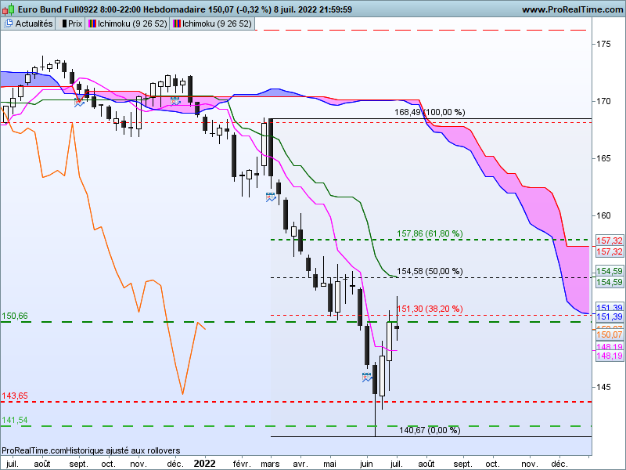

La hausse s’est prolongée cette semaine pour atteindre un point à 152.92. Mais la chandelle issue de ce prolongement nous donne une alerte baissière sous la forme d’un doji.
Une ouverture lundi sous 150.07 et une poursuite du déclin du contrat inciteront les acheteurs à couvrir leurs positions. Cette action des prix redonnera de la force au mouvement baissier et laissera envisager dans un premier temps une correction de la hausse qui a débuté sur 140.67.
Un dépassement de 152.92 atténuera l’inquiétude qui aujourd’hui se situe du coté des acheteurs.
Le blocage de l’évolution des cours trouve une partie de son explication sur le court terme.

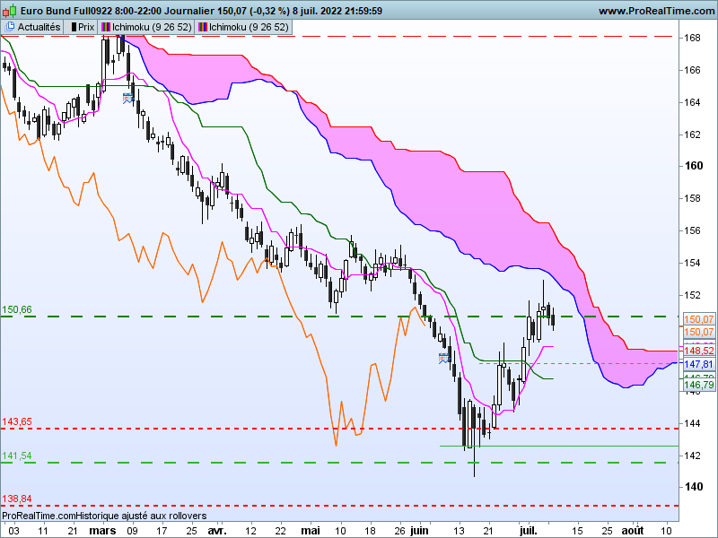

En effet, sur cet horizon de temps, la hausse des cours du contrat Bund a permis un retour du marché sous son nuage. La SSA et la SSB sont des résistances (ou des supports selon l’orientation des cours) et l’étoile filante apparue sous le nuage valide la résistance matérialisée par une SSA à 153.52.
La dynamique des prix sur le cours terme montre l’existence d’une zone de support sur 149.25 avant le plat de KS de 146.79. Ce ne sera qu’en maintien des cours au-dessus du support de 149.25, que l’effet négatif de l’étoile sur les prix s’estompera. Dans ce cas, le contrat pourra s’attaquer à son nuage.

CONCLUSION : Positif au-dessus de 149.25. En rupture plat de KS en support sur 146.79.

TS (mauve) = plus haut + plus bas sur les 9 dernières périodes
2

KS (vert) = plus haut + plus bas sur les 26 dernières périodes
2

LS (orange) = clôture décalée de 26 périodes en arrière

SSA (bordure du nuage) = TS + KS projetée 26 périodes en avant
2

SSB (bordure opposée du nuage) = plus haut + plus bas sur les 52 dernières
2

périodes, projetées 26 périodes en avant

Unités de temps :

W: weekly

D: daily

H4: base 4 heures

H1 : base horaire

30M : base 30 minutes

